



**“星宇心寻”系统设计文档**

小组成员：银宏亮

李旭

张可弛

张泽光

陈泓宇

2020年5月

# 一 开发规划

## 1.1开发人员

|  |  |  |
| --- | --- | --- |
| **角色** | **主要职责** | **人员** |
| 项目经理 | 项目全面负责  项目设计  项目进度控制 | 银宏亮 |
| 产品经理 | 定义需求  产品监督  产品测试  用户文档 | 张可弛 |
| 技术总监 | 项目设计  主要框架编写 | 李旭 |
| 程序员 | 产品开发 | 张泽光 |
| 程序员 | 产品开发 | 陈泓宇 |

## 1.2开发计划

|  |  |  |  |  |
| --- | --- | --- | --- | --- |
| **星宇心寻项目计划** | | | | |
| **阶段** | **步骤** | **内容** | **时间** | **备注** |
| 商业计划 | 成立项目组 | 组建项目负责人员 | 2020/3/4 |  |
| 确立项目 | 进行项目业务分析与确认 | 2020/3/16 |  |
| 需求分析 | 需求分析 | 根据需求确定APP或者网站需求功能；完成项目需求文档。 | 2020/3/16-2020/3/20 |  |
| 项目开发 | 用例图分析 | 完成项目不同用户的用例分析 | 2020/3/20-2020/3/22 |  |
| 数据库开发 | 分析数据流程，并建立主要的数据表内容 | 2020/3/22-2020/3/29 |  |
| 页面设计 | 页面资料收集； 页面模块确认； 页面样稿设计； 页面原型制作； | 2020/3/20-2020/4/3 |  |
| 核心功能代码实现 | 根据项目设计完成相应的功能开发及页面设计 | 2020/4/3-2020/5/12 |  |
| 核心功能测试 | 对开发的功能进行阶段性测试并提交软项目测试文档 | 2020/5/12-2020/5/20 |  |
| 项目交付 | 项目原型交付 | 交付已开发完成的项目原型及项目总结报告 | 2020/5/20 |  |

## 1.3开发环境和工具

|  |  |
| --- | --- |
| **开发工具** | **作用** |
| MySQL | 构建数据库 |
| IDEA | 编写前端，和后端服务器 |

# 二 总体设计

## 2.1用例设计

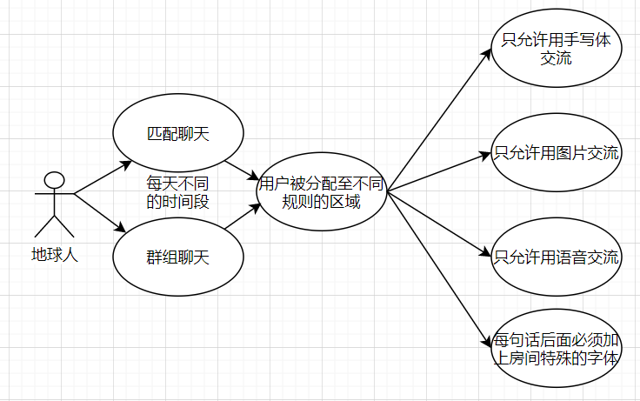

|  |
| --- |
| ****用例名称****：匹配聊天-地球 |
| ****用例标识号****：1 |
| ****参与者****：用户 |
| ****简要说明****：  用户进入地球，可以和在本区域的用户匹配聊天。 |
| ****前置条件：****  用户已经进入本系统。 |
| **基本事件流：**  1. 用户点击地球，进入地球。   1. 每日首次进入会随机分配至某一区域（不同区域限制聊天方式）。 2. 进入后可以点击匹配聊天，可以随机匹配一位用户。 3. 点击此用户进入聊天页面。 4. 根据所在区域聊天方式进行聊天。 5. 用例结束 |
| ****后置条件****：  数据库中用户聊天信息表被更改，界面显示已发送聊天记录。 |
| 注释：无 |

|  |
| --- |
| ****用例名称****：群组聊天-地球 |
| ****用例标识号****：2 |
| ****参与者****：用户 |
| ****简要说明****：  用户进入地球，可以进入本区域的群组聊天。 |
| ****前置条件：****  用户已经进入本系统。 |
| **基本事件流：**  1. 用户点击地球，进入地球。   1. 每日首次进入会随机分配至某一区域（不同区域限制聊天方式）。 2. 进入后可以看见本区域的一个总群。 3. 点击本群进入聊天页面。 4. 根据所在区域聊天方式进行聊天。 5. 用例结束 |
| ****后置条件****：  数据库中群组聊天信息表被更改，界面显示已发送聊天记录。 |
| 注释：无 |

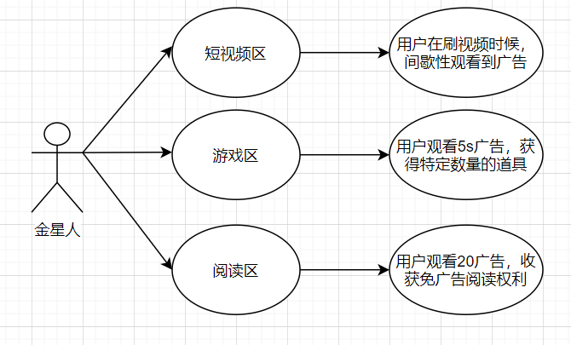

|  |
| --- |
| ****用例名称****：短视频-金星 |
| ****用例标识号****：3 |
| ****参与者****：用户 |
| ****简要说明****：  用户进入金星，可以进入本区域的短视频区看短视频。 |
| ****前置条件：****  用户已经进入本系统。 |
| **基本事件流：**  1. 用户点击金星，进入金星。   1. 选择短视频区。 2. 进入后可以观看短视频。 3. 用例结束 |
| ****后置条件****：  页面刷新短视频。 |
| 注释：无 |

|  |
| --- |
| ****用例名称****：小游戏-金星 |
| ****用例标识号****：4 |
| ****参与者****：用户 |
| ****简要说明****：  用户进入金星，可以进入本区域的小游戏区玩小游戏。 |
| ****前置条件：****  用户已经进入本系统。 |
| **基本事件流：**  1. 用户点击金星，进入金星。   1. 选择小游戏区。 2. 进入后可以选择小游戏玩。 3. 用例结束 |
| ****后置条件****：  进入小游戏页面。 |
| 注释：无 |

|  |
| --- |
| ****用例名称****：阅读区-金星 |
| ****用例标识号****：5 |
| ****参与者****：用户 |
| ****简要说明****：  用户进入金星，可以进入本区域的阅读区阅读书本。 |
| ****前置条件：****  用户已经进入本系统。 |
| **基本事件流：**  1. 用户点击金星，进入金星。   1. 选择阅读区。 2. 进入后可以选择书本进行阅读。 3. 用例结束 |
| ****后置条件****：  进入阅读界面。 |
| 注释：无 |

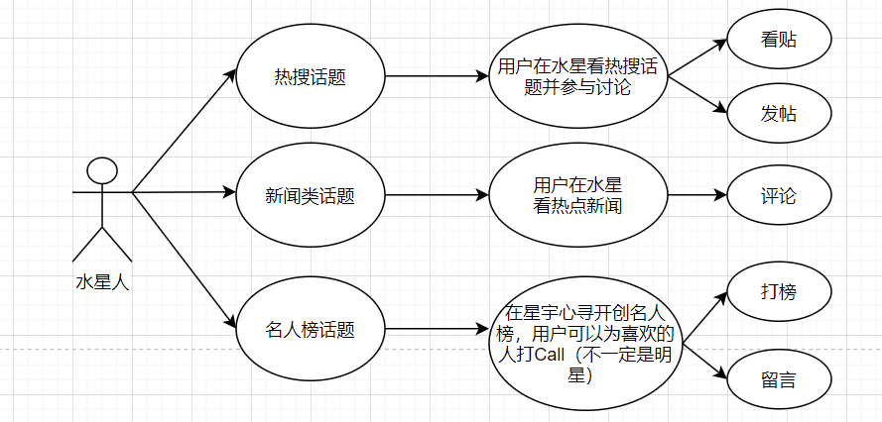

|  |
| --- |
| ****用例名称****：论坛-水星 |
| ****用例标识号****：6 |
| ****参与者****：用户 |
| ****简要说明****：  用户进入水星，可以进行相关话题的讨论。 |
| ****前置条件：****  用户已经进入本系统。 |
| **基本事件流：**  1. 用户点击水星，进入水星论坛页面。   1. 选择某一个话题。 2. 进入后可以观看，评论。 3. 用例结束 |
| ****后置条件****：  进入相关论坛页面。 |
| 注释：无 |

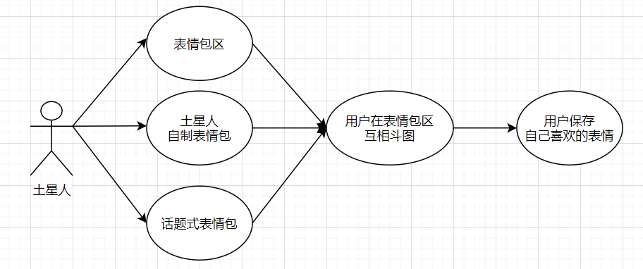

|  |
| --- |
| ****用例名称****：斗图区-土星 |
| ****用例标识号****：7 |
| ****参与者****：用户 |
| ****简要说明****：  用户进入土星，可以进行表情包乱斗，并保存表情。 |
| ****前置条件：****  用户已经进入本系统。 |
| **基本事件流：**  1. 用户点击图土星，进入土星表情区。   1. 选择发表表情。 2. 可以选择保存收藏表情。 3. 用例结束 |
| ****后置条件****：  进入相关论坛页面。 |
| 注释：无 |

## 2.2类设计

类是设计工作的核心，系统的实际工作其实也是由类执行的。子系统、包、封装体以及协作关系等其他设计元素只是说明了类的组合方式或协同操作方式。

类设计计的主要目的如下。

(1)确保类可为用例实现提供必需的行为。

(2)确保提供充足的信息来明确无误地实施类。

(3)处理和类有关的非功能性需求。

(4)包含用于类的设计机制。

类设计时要遵循的原则：

1. 开闭原则：在扩展方面开放，在修改方面封闭。多用接口、抽象类、多态等技术来设计。
2. 替换原则：子类可以替换父类，并出现在父类出现的任何地方。
3. 依赖原则：依赖关系尽量依赖接口和抽象类。具体类只负责业务实现，修改具体类不会影响整个业务的依赖关系。
4. 接口分离原则：使用多个专门的接口要比使用单一接口涵盖多个功能好。
5. 单一职责：一个操作类只完成一种职责。

**类图**

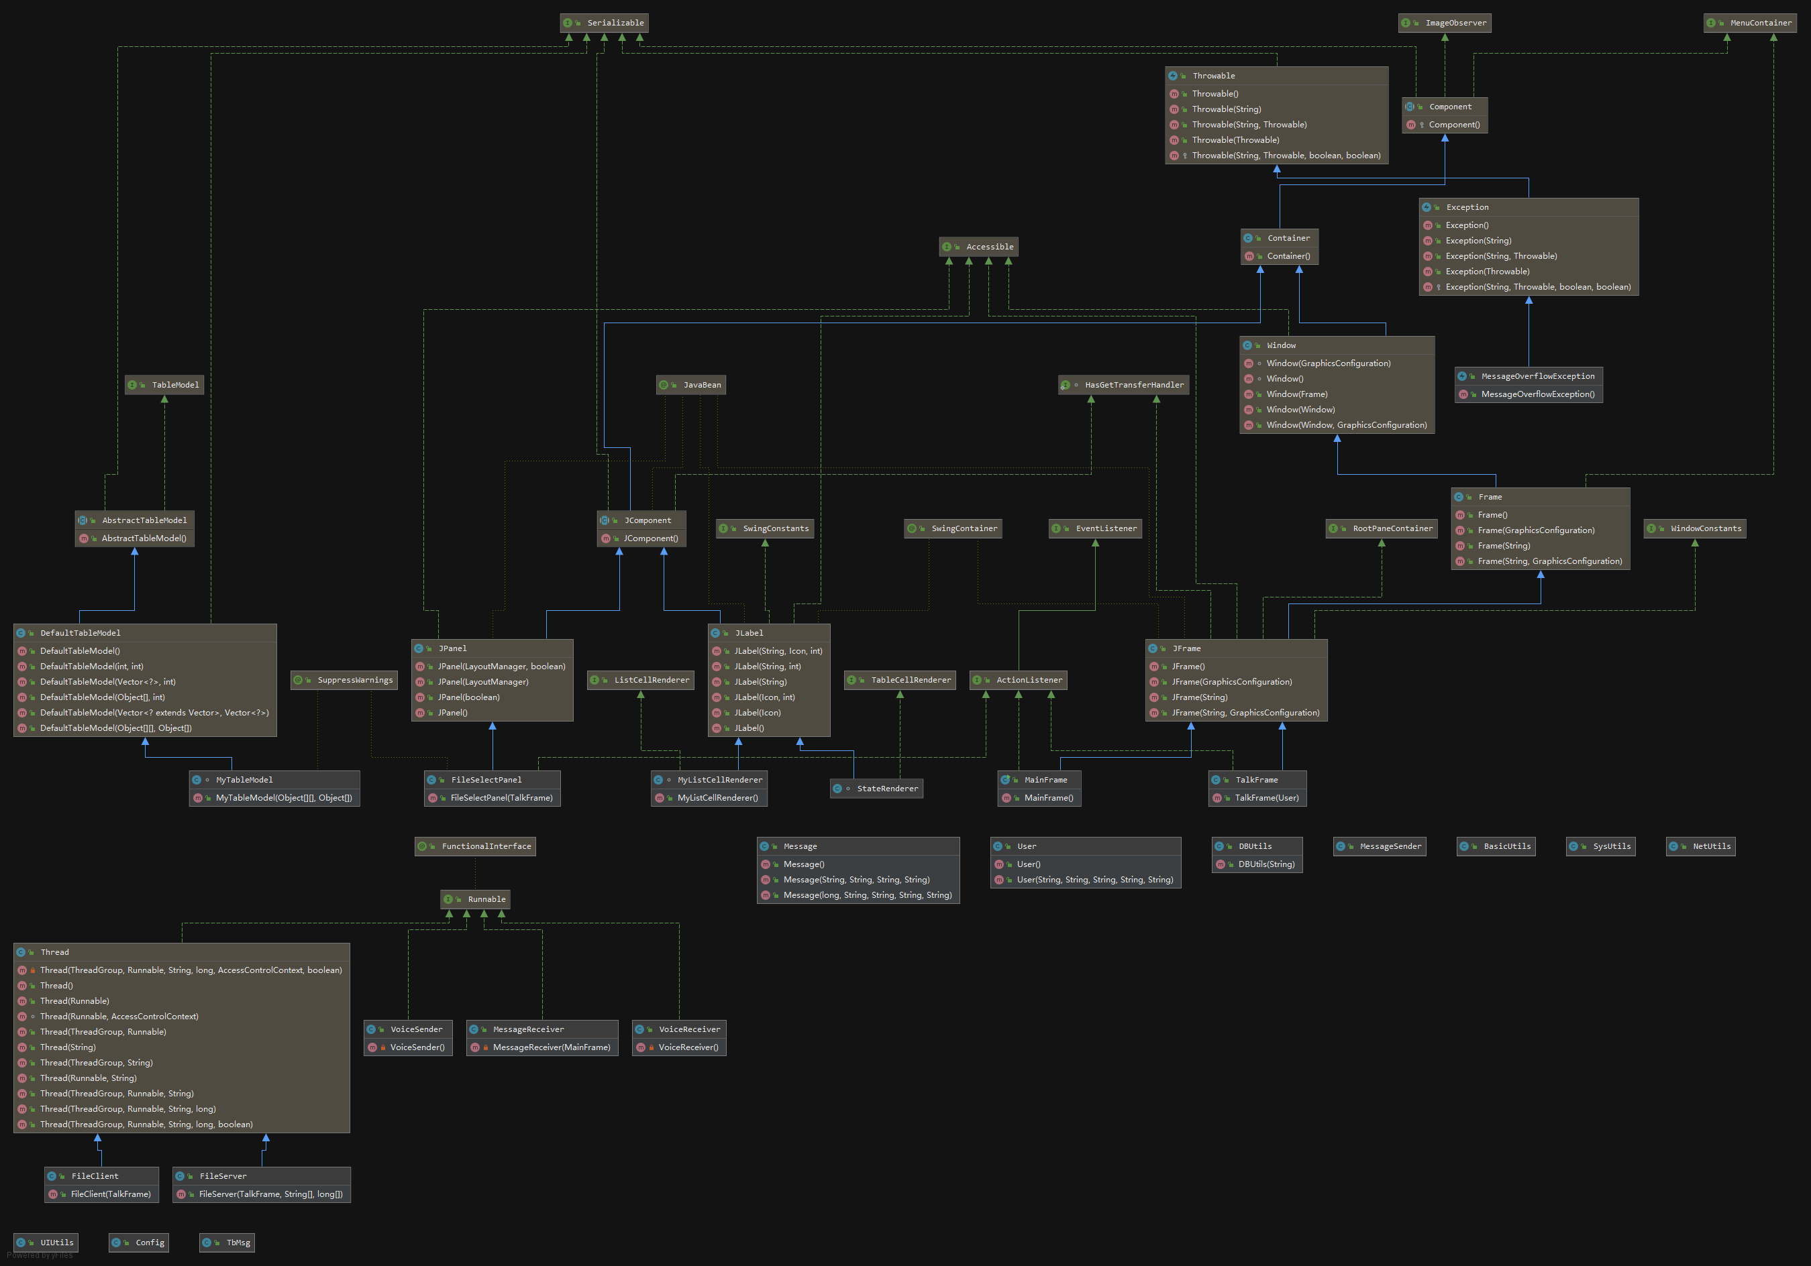

## 2.3主要功能流程

### 2.3.1 地球聊天流程

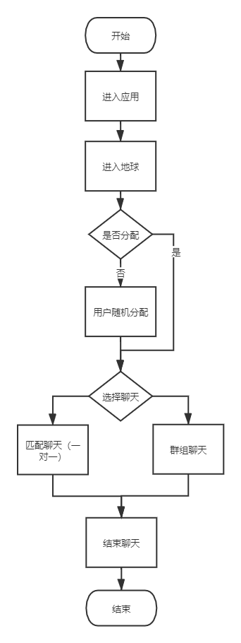

### 2.3.2 水星论坛流程

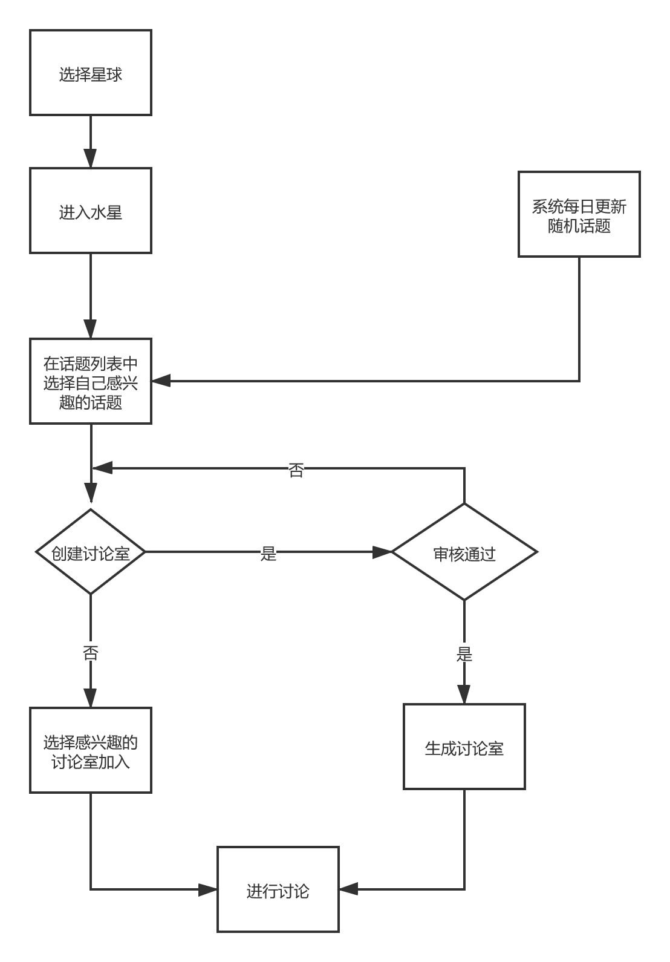

### 2.3.3 土星斗图流程

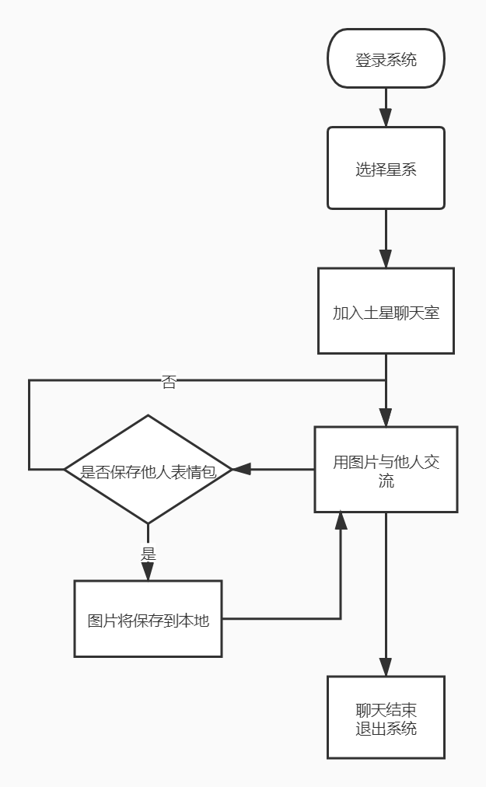

# 三 数据库设计

## 3.1 星球相关数据库设计

### 3.1.1概念结构设计

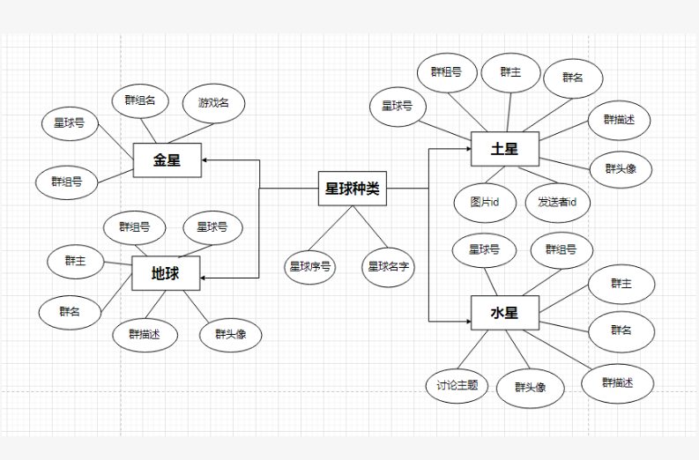

### 3.1.2逻辑结构设计

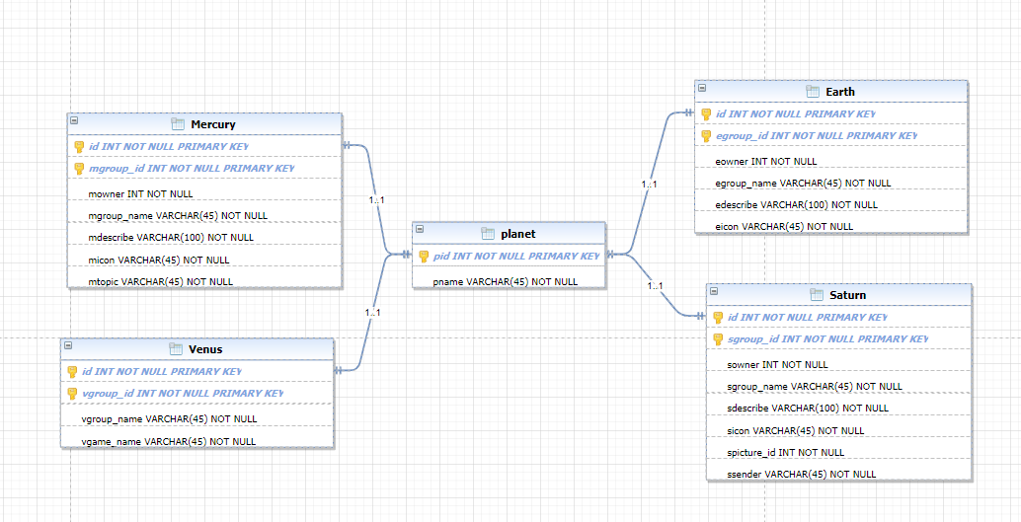

## 3.2 用户相关数据库设计

### 3.2.1概念结构设计

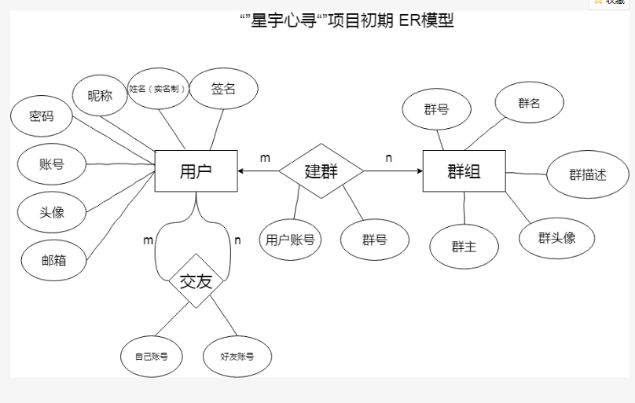

### 3.2.2逻辑结构设计

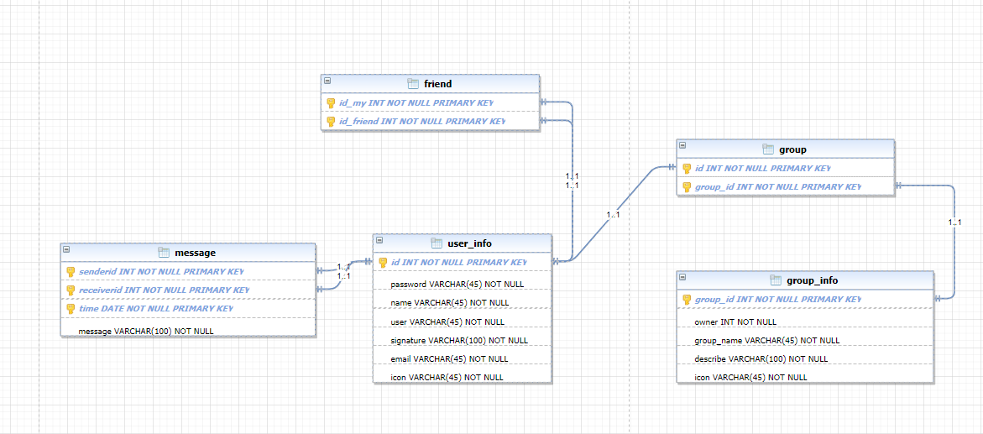

# 四 数据流图（DFD）

